Preguntes sobre la catequesi:

12. La catequesi és una m ...?

La catequesi no és una m .... Qui digui això no coneix la catequesi i falta el respecte als que fem catequesi.

13. Es pot dir que una cosa és una m ... si no la coneixes?

No!!. Per poder jutjar una cosa cal conèixer-la. Jo no puc dir que fer karate és una m ... si mai he fet karate.

14.Què està fent qui diu que la catequesi és una m ...?

Està cometent una falta de respecte. No respecta la nostra decisió. Som lliures de fer catequesi, no?

15. Fer catequesi és perdre el temps?

No. Perquè aprenen moltes coses sobre Jesús, una persona molt important. I coses molt útils, com entendre perquè celebrem al Nadal, o la Setmana Santa, o per què estem a l’any 2019, i moltes coses més .... (digues tu més coses)

16. Per quina cosa més et sembla útil fer catequesi?

Perquè hi aprenem valors molt macos i importants: el perdó, la solidaritat, l’amor, ajudar als altres...

17. Alguna cosa més que destacaries de la catequesi?

Hem aprés a pregar, a parlar amb Déu des del nostre cor. I això és molt maco i ens servirà tota la vida.
Parròquia Sant Esteve de Parets del Vallès
Catecisme per ajudar a viure la fe ...

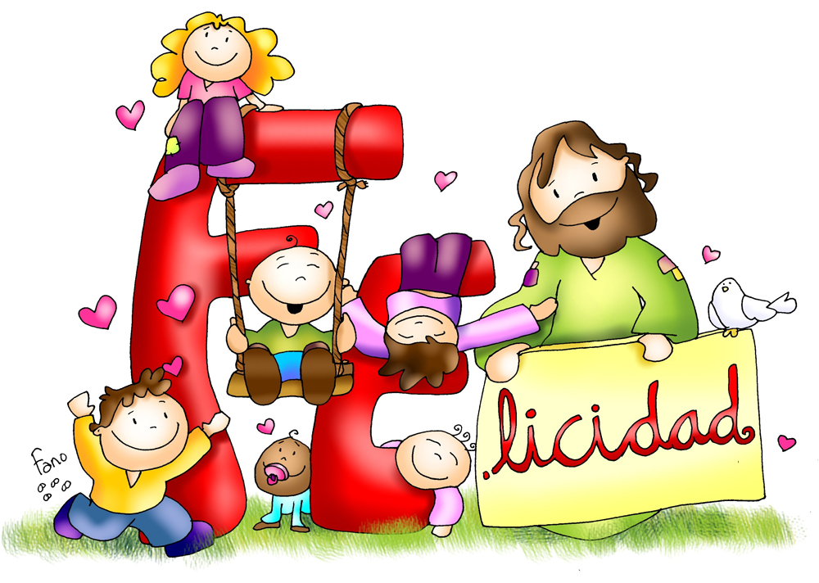

Unes preguntes i respostes que us ajudaran a
conèixer millor la nostra fe
i a poder fer front a les crítiques
que us facin a l’escola.

Preguntes sobre Déu:
Procura entendre les respostes i
les memoritzaràs molt fàcilment

1. Podem demostrar científicament que Déu existeix?

No!!. No podem demostrar científicament que Déu existeix.

2. Per que no podem demostrar científicament que Déu existeix?

Per que Déu no es una cosa material que es pugui analitzar en un laboratori.

3. Nomes podem creure aquelles coses que es podem analitzar a un laboratori?

No!!. L’amor, la llibertat, la justícia, tampoc es poden analitzar en un laboratori i creiem en elles.

4. Es pot creure una cosa que ningú l’ha vist mai?

Sí!!. El vent tampoc el veiem, i saben que existeix. Déu és com el vent, el notem, però no el vèiem.

5. Altres coses que existeixen i que no em vist mai?

L’amor, la llibertat, la justicia, la pau, la por, ... No és veuen però sabem que existeixen, com Déu ...

6. Creure en Déu es de tontos?

No!!. Hi ha persones molt intel·ligents que creuen que Déu existeix. Per exemple, més de 70 premis nobel de física, química, medicina, nobel de la pau, i de literatura.

També hi ha milers de professors universitaris i catedràtics que creuen en Déu.
Preguntes sobre Jesucrist:

7. Jesucrist va existir de debò o és un personatge figurat, de ficció?

Sabem 100 x 100 segur que va existir. Ningú que tingui una mica de cultura dubte de que Jesús va existir.

8. Els que diuen que Jesús no existeix per què ho fan?

Ho diuen perquè són ignorants. Els hem d’estimar i treure del seu error.

9. Com sabem que Jesús va ressuscitar? El lloc on el van posar era buit. Molts el van veure ressuscitat. (I jo el sento viu en el meu cor quan prego ... )

10. Quins son els valors que Jesús ens ensenya?

El perdó, la compassió, la caritat, l’amor.

11. Aquest valors son bons?

Sí!!. Aquesta valors son boníssim. A la nostra societat li calen aquest valors. Ningú una mica intel·ligent dubta de que aquest valors siguin molt bons.

